Свободно летающие модели.
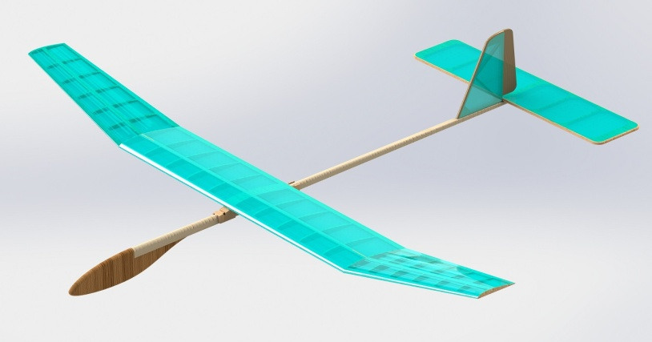
Классическиеметательные планеры имеют цельнобальзовую конструкцию, однако в настоящее время чаще встречаются модели с наборным крылом. При этом нередко бальза заменяется композитными материалами на базе пенопласта марки ПС, шпона, стеклоткани и эпоксидного связующего.
Сегодня мы познакомимся с конструкцией весьма «летучего»метательного планера, подготовленной с использованием материалов из чешского журнала «Моделярж а модели». Хочу предупредить, что модель эта может быть построена по любой технологии и из любых материалов — важно лишь соблюдение весовых данных, центровки и геометрии планера.
ФЮЗЕЛЯЖ модели выпиливается из твердой бальзы толщиной 5 мм. Снизу к фюзеляжу приклеивается усиление — сосновая накладка сечением 5x2 мм. В головной части фюзеляжа прорезается отверстие под центровочный груз.
КРЫЛО — наборное, состоящее из центроплана и двух ушек. И центроплан, и ушки собираются из обычных (толщиной 2 мм) и усиленных (толщиной 3 мм) бальзовых нервюр, верхнего и нижнего лонжеронов (сосновых реек 5x3 мм), а также сосновых задней (рейка 10x3 мм) и передней (рейка 5x5 мм) кромок.
Центральная часть крыла обшивается бальзой толщиной 1,5 мм. Нижняя поверхность правого крыла в районе плоскости симметриипланера усилена треугольной фанерной накладкой толщиной 1 мм под указательный палец спортсмена. Обшивка крыла — из тонкой лавсановой пленки с использованием клея БФ-2 и электрического утюга.
В крайнем случае можно оклеить крыло калькой или папиросной бумагой с отделкой поверхности эмалитом и нитроэмалью. Крыло стыкуется с фюзеляжем с помощью эпоксидного клея.
КИЛЬ и СТАБИЛИЗАТОР- цельно-бальзовые, из пластин толщиной 1—1,5 мм. Стабилизатор приклеивается эпоксидной смолой к нижней части фюзеляжа внакладку, а киль — в вертикальную прорезь. Центровка модели производится с помощью кусочков олова или свинца, закладываемых в отверстие в головной части планера.
Когда центр тяжести совпадет с точкой на крыле, соответствующей 34 процентам хорды, кусочки олова или свинца сплавляются и грузик фиксируется в отверстии парой накладок из березового шпона или фанеры толщиной 1 мм. Модель отлаживается на парение в вираже диаметром не менее 20 м. При этом регулировка параметров модели производится отгибанием задней части стабилизатора и киля.
Если после броска модель уходит на пикирование, то это значит, что центр тяжести ушел вперед, при кабрировании модели центр находится явно сзади аэродинамического фокуса крылапланера. При отладке модели главное — добиться плавного перехода ее траектории от набора высоты к планированию или парению. Чтобы время полета было максимальным, необходимо освоить правильное выполнение броска.
Как правило, бросок осуществляется (с предварительным коротким разбегом) одновременными резкими движениями руки, кисти и, что немаловажно, указательного пальца правой руки.
Геометрическая схемаметательного планера.
Конструкция метательного планера: 1 — кромка крыла передняя; 2 — полка лонжерона нижняя; 3,12 — нервюра ушка усиленная; 4 — полка лонжерона верхняя; 5 — кромка ушка задняя; 6 — нервюра ушка; 7 — кромка центроплана задняя; 8 — киль; 9 — усиление фюзеляжа; 10 — кромка центроплана задняя; 11 — усиление ушка и центроплана; 13 — нервюра центроплана усиленная; 14 — фюзеляж; 15 — накладка; 16 — груз центровочный; 17 — кромка ушка передняя; 18 — нервюра центроплана; 19 — накладка (только на правом крыле); 20 — зашивка центральной части крыла; 21 —стабилизатор; 22 — полка лонжерона ушка, нижняя; 23 — полка лонжерона ушка, верхняя; 24 — обшивка крыла.
Конструкция крыла: 1,5 — усиление (бальза s1,5); 2, 6, 13 — нервюры усиленные (бальза s3); 3, 7 — нервюры (бальза s2); 4 — кромка передняя (сосна, рейка 5x5); 8 — зашивка (бальза s1,5); 9 —лонжерон ушка нижний (сосна, рейка 5x3); 10 — лонжерон ушка верхний (сосна, рейка 5x3); 11 —накладка (фанера s1); 12 — кромка центроплана, задняя (сосна, рейка 10x3); 14 — кромка ушка задняя (сосна, рейка 10x3); 15 — обшивка крыла; 16 — полка центроплана верхняя (сосна, рейка 5x3); 17 — полка центроплана нижняя (сосна, рейка 5x3).

